EL CORCHO SALTARÍN
El sonido está relacionado con algo que se mueve. el sonido es una transferencia de movimiento y tiene energía mecánica. el sonido se produce cuando un cuerpo vibra y esa vibración se trasmite a través del aire, agua u otro cuerpo.
con el sonido del silbato se ha producido unas ondas que han movido el corcho. además del silbato hemos utilizado el pandero porque los más pequeños no sabían soplar.

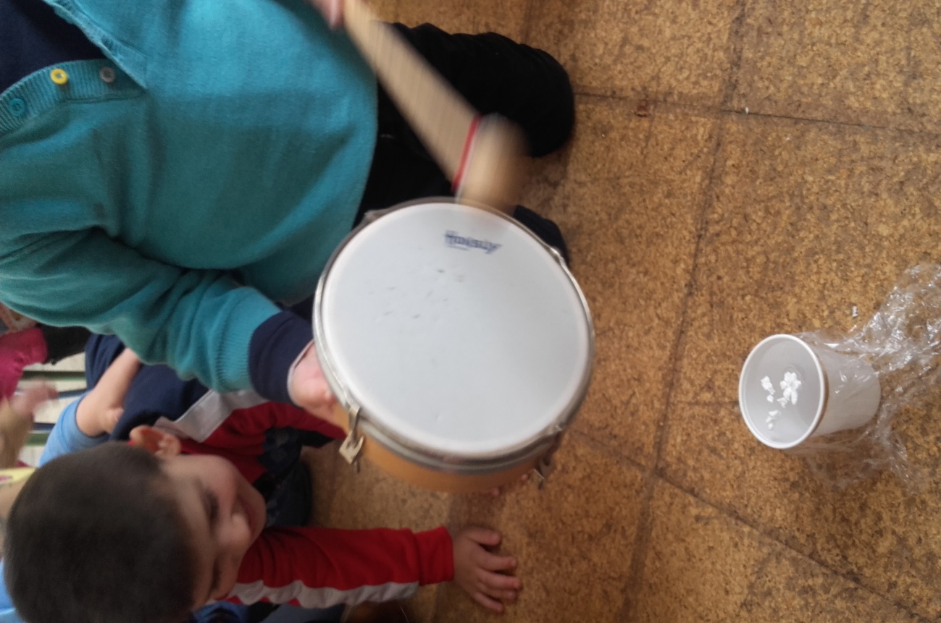

LA VELA MÁGICA
A través de este experimento pretendemos explicar que los sonidos hacen vibrar el aire cuando se golpea el plástico, las partículas vibran. Estas vibraciones viajan a través de la botella y apagan la vela.

